- 无边界交换网络的层次结构
无边界交换网络的创建要求使用喝咯的网络设计原理来确保可用性、灵活性、安全性和可管理性的最大化。
根据以下4个原理建立的：
1.分层（有助于理解各层中每个设备的作用，简化部署、运营和管理，并减少各层的故障域） 2.模块化（根据需要实现无缝网络的扩展和集成服务的启动）3.弹性（满足用户对始终保持网络运行的期望） 4.灵活性（是用所有的网络资源来支持智能流量负载共享）
- 分层网络模型
为什么要分层：分层网络设计需要将网络分成互相分离的层。每层提供特定的功能，这些功能界定了该层在整个网络中扮演的角色。
分层模型中包括3个层次：接入层、分布层、核心层。
- 接入层的主要目的是提供一种将设备连接到网络并控制允许网络上的哪些设备进行通信的方法。
- 分布层先汇聚接入层交换机发送的数据，再将其传输到核心层，最后发送到最终目的地。分布层上做路由及安全策略。
- 分层设计的核心层是网际网络的高速主干。核心层也可连接到Internet 资源。核心层作用快速转发数据包。
分层网络优点：
1.可扩展性：可以方便的扩展分层网络。
2.冗余性：核心层和分布层的冗余性确保网络的可用性。
3.性能：通过在各层间采用链路聚合技术并采用高性能的核心层和分布层交换机可以让整个网络接近线速运行。
4.安全性：接入层的端口安全功能和分布层的安全策略让网络更加安全。
5.易管理性：同层交换机之间的一致性，简化网络管理。
6.易维护性：分层设计的模块化让网络轻松实现扩展，不至于变得复杂。
- 企业选择交换机设备要考虑的商业问题：
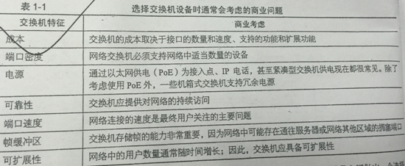
- 帧转发
交换的两个标准决策：入口端口和目的地址
动态填充交换机的mac地址：从源学习基于目的转发。当交换机接收到一个帧时，交换机从接受到的帧那里学习到了源mac地址并将这个地址计入mac地址表。转发帧的时候首先检查mac地址表有没有相对应的mac地址，如果有就按照mac地址表中的与该mac地址对应的端口发出，如果没有则发送到除了该帧入口端口以外的所有端口泛洪，目的设备会发出单播帧响应，并记录进mac地址完成转发。
存储转发交换：有2个区别与直通交换：错误检查和自动缓冲。
错误检查：在入口端收到整个帧后对帧的最后一个字段的帧校验序列（FCS）与其自身的FCS计算进行比较。没错就转发，有错就舍弃。
自动缓冲：如果入口端口和出口端口的速度不匹配，交换机会将整个帧存储到缓冲区，计算FCS检查，将其转发到出口端口缓冲区，然后再将其转发出去。
直通交换：优点是交换机开始转发帧的时间比存储转发交换早。有2个区别与存储转发交换的特点是：快速帧转发和无效帧处理。
快速帧转发：一旦从mac地址表中查出目的mac地址就会作出转发决策，交换机不必等待帧的其余部分全部进入入口端口。
无效帧处理：直通交换方法不会丢弃大多数的无效帧，有错的帧会继续发往网络的其他网段，如果网络中的错误率很高，则直通交换对网络宽带造成负面影响，阻塞带宽。
- 交换域
冲突域：共享网络的设备都是冲突域，每个交换机端口都是一个冲突域。
广播域：路由器用来划分广播域跟冲突域。
- 怎么解决网络拥塞：
首先可以将lan细分为多个单独的冲突域，交换机每个端口都是一个冲突域，为该端口连接的设备提供完全的带宽。其次他们提供设备之前的全双工通信显著提高了lan的性能。
- 有助于解决拥塞的交换机特征
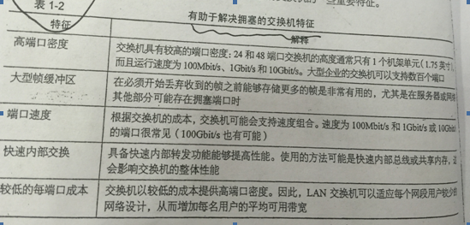
第二章
8、是用ipv4配置基本交换机管理访问：
步骤1：配置管理接口
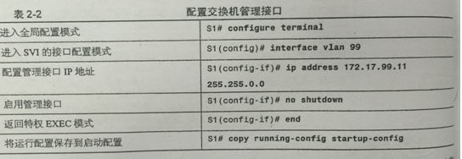

步骤2：配置默认网关
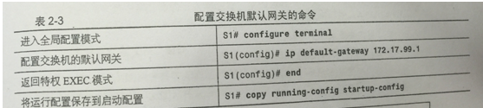
步骤3：检验配置
可以用show ip interface brief 命令查看
- 检验交换机端口配置：以下是常见的检验交换机端口的命令
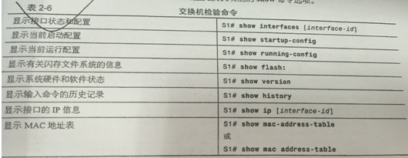
- lan中的安全问题
常见的4种攻击方式：
- mac地址泛洪：虚假主机利用随机生成源mac地址和目的地址的虚假的帧使交换机mac地址表不断进行更新操作导致mac地址表占满。交换机会将所有收到的帧全部广播出去这样虚假主机就能收到帧了。预防的方法是配置端口安全。
- DHCP攻击：
DHCP是用于从DHCP池中为主机自动分配有效的ip地址的协议。
DHCP攻击包括2种类型：DHCP耗竭攻击和DHCP欺骗。
1. DHCP耗竭攻击：攻击者将使用DHCP请求泛洪DHCP服务器，以耗竭DHCP可以发出的所有的可用的ip地址。导致新的客户端不能获得ip地址从而实现拒绝服务（Dos）
攻击。
2. DHCP欺骗攻击：攻击者在网络中配置虚假的DHCP服务器像客户端发送虚假的DHCP地址，强迫客户端使用错误的域名或者服务器。通常在DHCP欺骗之前要进行DHCP耗竭攻击以便对合法的DHCP服务器拒绝服务。预防的方法是DHCP侦听和端口安全功能。
3.利用CDP攻击：
Cdp是思科专有的思科发现协议。可以发现直接相连的其他思科设备允许这些设备自动连接。Cdp不进行身份验证攻击者可以伪造cdp包并将其发送到直连的思科设备上。
- Telnet攻击
这个协议是不安全的攻击者可以利用工具来对交换机的vty线路进行暴力密码破解。
10、端口安全：
配置端口安全以允许一个或多个mac地址可以连接到端口。
安全mac地址的类型：
- 静态安全mac地址： switchport port-security mac-address mac地址 手动配置存储在地址表里并添加到交换机的运行配置中。
- 动态安全mac地址：动态获得并存在地址表但不在运行配置中交换机重启将被移除。
- 粘滞安全mac地址：switchport port-security mac-address sticky启用，可通过手动或者动态获取存在地址表里并添加到交换机的运行配置中。
端口安全违规模式：
当出现以下2种情况时将会发生违规：
- 当地址表已满，mac地址不在地址表的工作站试图访问接口。
- 同一地址在同一vlan中出现在不同的安全端口中。
安全违规的3个模式：
- 保护：不会发出通知
- 限制：会发出通知
- 关闭：关闭安全端口
安全端口的配置命令：
1.指定端口 Interface fastethernet 0/19
2.将接口模式设置为access Switchport mode access
3.在接口上启用端口安全 switchport port-security
4.设置最大安全地址数量 switchport port-security maximum 50
5.启用粘滞获取 switchport port-security address sticky
端口安全检验：
1.检验端口安全设置： show port-security interface 端口号
2.检验安全mac地址： show port-security address
第三章
11.vlan的类型：
1.数据vlan 用于传送用户生成的流量，也称用户vlan，用于将网络分为用户组或设备组。
2.默认vlan 所有的端口都分配给默认vlan 模式vlan是vlan1。
3.本征vlan 分配给trunk端口，其作用是维护无标记流量的向下兼容性，充当trunk链路两端的公共标识符。
4.管理vlan 创建的前提是虚拟端口（svi）分配ip地址和子网掩码使交换机可以通过http、telent、ssh或者snmp进行管理。
12.vlan trunk
Trunk是两台网络设备之间的点对点链路，负责传输多个vlan的流量，是多个vlan在交换机与交换机或者交换机与路由器之间的管道，
交换机配置trunk
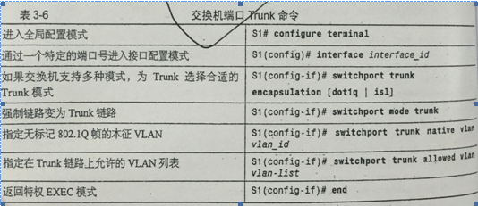
重置trunk线路的配置值
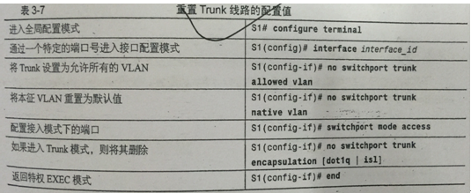
检验trunk配置
使用show interface 端口号 switchpord
13、vlan和trunk故障排除
vlan故障排除：
- 使用vlan的ip寻址问题：每个vlan必须对应一个ip子网，如果同一个vlan中的2台设备具有不同的子网地址，那么这就不能通信。
- 缺失vlan：使用show vlan命令检查端口是否属于期望的vlan。如果成员被分配到错误的vlan中使用switchport access vlan命令纠正特定端口的vlan成员关系。使用show mac address-table interface 端口号 命令检查交换机的特定端口上获知了哪些地址以及该端口分配到了哪个vlan。
Trunk故障排除：
常见问题有三个：
- 本征vlan不匹配：一个端口是本征vlan99 一个是本征vlan100
- Trunk模式不匹配：一个端口开了trunk模式一个端口没开
- Trunk上允许的vlan：允许的vlan列表中不支持当前的vlan trunk要求
使用show interfaces trunk 命令检查本地和对等本征vlan是否匹配。如果本征vlan在2端不匹配则会发生vlan泄漏。
使用show interfaces trunk命令检查是否已在交换机之间建立trunk，尽可能静态配置trunk链路

第四章
14、大多数支持网络的设备如计算机要求具有：中央处理器cpu、操作系统os、内存和存储。路由器实际上是一种特殊的计算机，它需要cpu和内存来永久或者临时的存储数据以便执行操作系统指令。
15、以下总结了路由器内存的类型、易失性以及每种内存所存储的内容
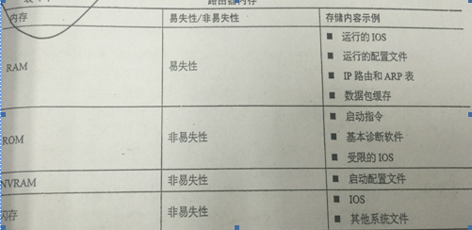
16、路由器的功能：
1.确定发送数据包的最佳路径
2.将数据包转发到目的地
17、拓扑图与寻址表
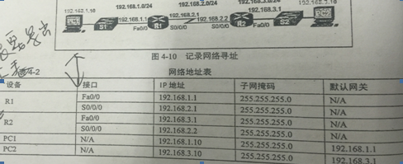

18、路由器的基本设置:
配置路由器的基本设置：当配置路由器的基本设置时应首先执行以下基本任务:
1.为设备命名：将其与其他路由器区分开。命令如下：
Router# configure terminal
Router（config）# hostname R1
R1（config）#。。。。。
2.保护管理访问：保护特权EXEC、用户EXEC和telent访问，并对密码实施最高级加密。
3．配置标语：提供对未授权访问的法律通知。
4. 保存配置：确保您的设置不会丢失。
2 3 4的具体命令如下图：

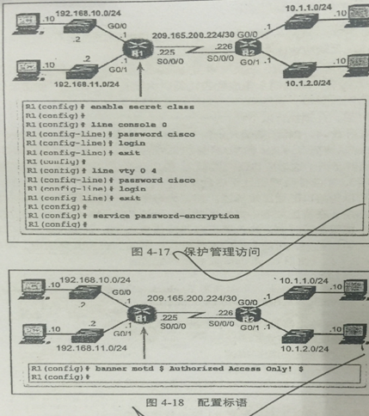
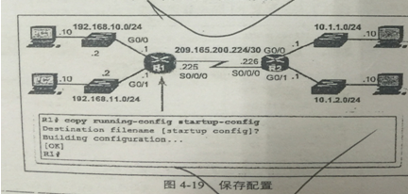
19、配置ipv4路由器接口：
要配置ip以及子网掩码，常用命令有：interface g0/0 ip address 192.168.1.1 255.255.255.0 noshutdown 串行接口有DCE电缆插入则要加时钟频率，命令为：clockrate 128000
20、验证直连网络的连接：以下三种命令可以快速的验证接口状态：
1. show ip interface brief 显示所有接口的摘要，包括接口的ipv4地址和的当前的运行状态
2. Show ip route 显示存储在RAM中的ipv4路由表的内容。
3. show running-config interface 端口号 显示指定接口上的配置命令。
以下2种用于收集接口的更多详细信息：
- show interface 显示设备上所有接口的接口信息和数据包流量计数。
- show ip interface 显示路由器所有接口的ipv4相关信息。
21、路由器的交换功能：
路由器的交换功能的重要责任是将数据包封装成适用于传出数据链路的正确数据帧类型。 主要有以下三个步骤：
- 通过删除第2层帧头和帧尾来解封装第3层数据包。
- 检查ip数据包的目的ip地址以便从路由表中选择最佳路径。
- 如果路由器找到通往目的地的最佳路径就将第3层数据包封装成新的第2层帧并将此帧从出口接口转发出去。
看课本4.5.2到4.5.5
22、路由决策
路由决策就是从路由表中确定一条发送数据包的最佳路径。路由表搜索将产生以下三个路径决定之一：
- 直连网络：目的ip是路由器的接口的直连网络中的设备，将直接转发至目的设备。
- 远程网络：转发至另一台路由器到达远程网络。
- 无法决定路由：目的ip既不属于直连网络也不属于远程网络如果路由器有默认网关就转发至默认网关没有就直接舍弃。
最佳路径：一般把度量值最低的路径看作最佳路径。以下列出了几种动态协议使用的度量：路由信息协议（rip）：跳数；开放最短路径优先（ospf）：根据源到目的地之间的累计带宽计算出思科开销；增强型内部网关路由协议（eigrp）：带宽、延时、负载、可靠性。
负载均衡：当路由器中有2条或者多条路径通往目的地的开销度量相等时成为等开销负载均衡。负载均衡配置正确能够有效的提高网络的效率和性能。等开销负载均衡可配置为使用动态路由协议和静态路由。只有EIGRP支持非等开销负载均衡。
23、根据R1的路由表确定一些信息：
路由表如下：D 10.1.1.0/24 [90/2170112] via 209.1.1.1 00:00:05 s0/0
可以确定1.路由来源：D 2.目的网络：10.1.1.0/24 3.管理距离：90 4.度量2170112
5.下以跳 ：209.1.1.1 6.时间戳：00：00：06 7：发送接口：s0/0
第五章
24.vlan间路由配置
1.传统的vlan间路由：传统的vlan是依靠路由器上的很多物理接口，让每个物理接口连接到一个独立的网络中，并配置不同的子网。
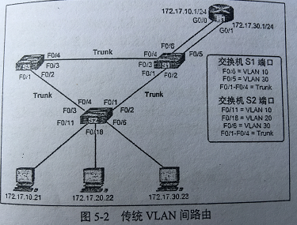
通信的步骤如下：
- vlan10中的pc1与vlan30中的pc3正通过路由器r1进行通信。
- pc1和pc3位于不同的vlan和子网中。
- 对于每个vlan路由器R1都配置有不同的物理接口。
- Pc1将单播流量发送到vlan10中的交换机s2，随后通过trunk链路发送到s1。
- S1将其转发到R1的G0/0接口。
- R1又通过vlan30的接口G0/1发送到到S1
- S1通过trunk发送到S2.S2在转发给pc3
2.单臂路由器的vlan间路由：就是将路由器的接口配置为trunk链路，与交换机上的trunk接口相连只需要通过单个物理接口就可以进行不同vlan间的路由，这个接口有属于不同vlan的子接口，子接口是虚拟的。
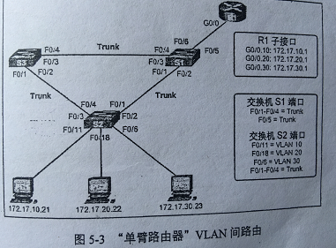
通信的步骤如下：
- 利用单个物理路由器接口，vlan10中的pc1与vlan30的pc3通过R1进行通信。
- Pc1将单播流量发送到s2.交换机S2将单播流量标记为Vlan10然后通过trunk链路将流量发送到S1.
- S1通过F0/5接口通过trunk链路发往R1的G0/0.
- R1接收标记为vlan10的单播流量后并将其发送到vlan30 的子接口并标记为vlan30然后发送到S1
- S1将标记为vlan30 的单播流量发送到S2.
- S2接收到单播流量后删除了标记，最后发送给了pc3
3.多层交换机vlan间的路由：不需要用路由器作为第三层，用多层交换机来执行第2、3层的功能，多层交换机支持路由和vlan间路由。
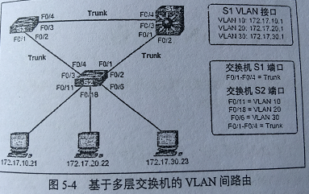
通信的步骤如下：
1.vlan10中的pc1正通过交换机S1上为各vlan配置的vlan接口与vlan30中的pc3通信。
2.pc1发送到S2
3.S2收到后从trunk链路发送到交换机S1时，将该单播流量标记为来源于vlan10.
4.交换机S1收到后将标记删除
5.路由到它的vlan30接口。
6．然后S1对该单播流量重新标记为vlan30通过trunk发往S2.
7.S2删除vlan标记发往pc3
25、配置传统路由：
1.交换机配置：
命令大体如下：
S1（config）#vlan 10
S1（config-vlan）#vlan 30
S1（config-vlan）#interface f0/11
S1（config-if）#switchport mode access
S1（config-if）#switchport access vlan10
2.路由器接口配置：
命令大体如下：
R1（config）#interface g0/0
R1（config-if）#ip address 192.1.1.1 255.255.255.0
R1（config-if）#no shutdown
3.使用 show ip route检查路由表
26、配置单臂路由：
1.交换机配置：要将路由器临近的交换机一个端口设置为trunk模式
命令大体如下：
1. S1（config）#vlan 10
S1（config-vlan）#vlan 30
S1（config-vlan）#interface f0/11
S1（config-if）#switchport mode trunk
2.路由器子接口配置：物理接口下的多个子接口
命令大体如下：
- R1（config）#interface g0/0.10
R1(config-subif)#encapsulation dot1q 10
R1(config-subif)# ip address 192.1.1.1 255.255.255.0
3.使用 show vlans检查子接口信息
第六章
27、动态路由与静态路由的对比：必考
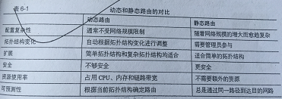
静态路由的管理距离(AD)为1.因此静态路由优先于所有的动态获知的路由。
28、什么情况下使用静态路由：
1.在不会显著增长的小型网络中，使用静态路由便于维护路由表。
2.通过末节网络进行路由。末节网络路由器只有一个邻居。
3.使用但已默认路由。如果某个网络在路由表中找不到更匹配的路由条目，则使用默认路由代替通往该网络的路径
29、静态路由类型：
1.标准静态路由：比如末节网络的静态路由配置
2.默认静态路由：默认静态路由是与所有的数据包都匹配的路由，在没有获取路由或者静态路由的情况下，路由器将把所有的数据包发给由默认路由标识的网关的ip地址。 配置静态路由还可以创建最后求助网关。
当以下2种情况下经常用默认静态路由：
- 路由表中没有与目的ip地址匹配的路由
- 末节路由器可以配置默认静态路由。
3.汇总静态路由：要减少路由表条目的数量，多条静态路由可以汇总成一条静态路由条件如下：1.目的网络是连续的，并且可以汇总成一个网络地址。
2.多条静态路由都使用相同的出口接口或者下一跳ip地址。
4.浮动静态路由:如果链路发生故障，浮动静态路由提供备份的路径。
30、配置ipv4静态路由：
1.ip route命令：常见的命令语法如下所示：
Ip route network-address subnet-mask ｛ip-address|exit-info｝
其中 network-address 是目的网络地址
Subnet-mask 是目的网络的子网掩码
Ip-address指下一跳的ip地址 exit不常用
2．下一跳路由：包括了以下三种：下一跳静态路由；直连静态路由；完全指定静态路由。
1.下一跳静态路由：ip route 192.1.1.1 255.255.255.0 192.2.2.2
仅仅指定了下一跳的ip地址没有指定发送接口，输出接口是下一条地址派生出来的。
要进行2次路由查表：
1.查表获得了下一跳的ip为 192.1.1.1 但是不知道发送端口是哪一个。
2.再次查表搜索192.1.1.1的匹配项的到出口接口为S0/0（假设）然后才能转发数据包。
因为在转发数据包之前要进行多次查表查找过程就是一种递归查找，占用了路由器资源。
2.直连静态路由：使用出口的接口指定下一跳地址没有指明ip
ip route 192.1.1.1 255.255.255.0 s0/0/0
比较直连静态路由（指定出口接口）跟下一跳静态路由（递归查询）的区别：
前者只需搜索一次路由表即可转发出去，后者要搜索2次，前者管理距离可以为0，后者为1；
3.配置完全指定静态路由：同时指定ip跟出口接口
ip route 192.1.1.1 255.255.255.0 s0/0/0 192.2.2.2
31.CIDR和VLSM 太繁琐不整理了但是会考
第7章
32、动态路由的分类：
分为内部网关协议（IGP）跟外部网关协议（本书没介绍）；内部网关协议包括距离矢量路由协议和链路状态路由协议；其中距离矢量路由协议包括RIPv2跟EIGRP，链路状态路由协议包括ospfv2和is-is。
33、动态路由协议的运行过程如下：
1.路由器通过其接口发送和接收路由信息
2.路由器和使用统一路由协议的其他路由器共享路由信息和路有消息。
3.路由器通过交换路由信息来了解远程网络
4.如果网络拓扑发生变化路由协议可以将变化告诉其他路由
34、距离矢量路由协议：RIPv2 EIGRP
距离：根据度量（如跳数、开销、带宽、延迟等）确定与目的网络的距离。
矢量：指定下一跳路由器或出口接口的方向以达到目的。
使用距离矢量路由协议的路由器并不了解到达目的网络的整条路径，距离矢量协议将路由器作为通往最终目的地的路径上的路标。路由器唯一了了解的是远程网络的距离。
路由信息协议（RIP）v1跟v2的对比：
两者相同的是都是用跳数作为度量最大跳数为15；
不同的是1. v2支持vlsm跟cidr并支持路由汇总、身份验证等，v1不支持
2. v2效率更高将更新转发至组播地址224.0.0.9，而v1广播到55.255.255.255
检查默认RIP设置：
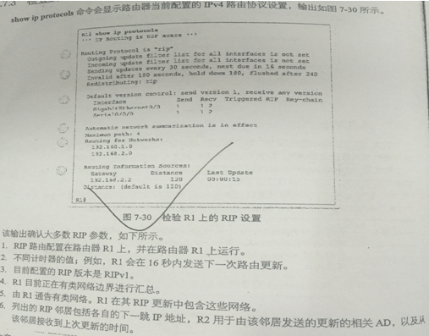
用router rip 命令启用ripv1。
用version 2 命令启用ripv2。
使用no auto-summary禁用自动汇总
使用passive-interface 端口号 配置被动端口
35、链路状态路由协议：OSPFv2 IS-IS
配置了链路状态路由协议的路由器可以获取所有其他的路由器信息来创建网络的完整视图即拓扑结构。
链路状态路由协议的路由过程：
- 每台路由器了解其自身的链路和与其直连的网络。这通过检测哪些接口处于工作状态来完成
- 每台路由器负责联系直连网络中的相连的路由器，通过发送并互换hello数据包完成。
- 每台路由器创建一个链路数据包（LSP）,其中包含与该路由器直接相连的每条链路的的状态，这通过记录每个邻居的所有相关信息来完成。
- 每台路由器将LSP泛洪到所有邻居，这些邻居将受到的所有的Lsp存入数据库接着他们将LSP泛洪给自己的邻居直到区域中所有的路由器均收到了这些LSP为止。
- 每台路由器根据数据库中的LSP构建一个网络拓扑图在通过SPF算法确定最佳路径
链路状态信息如下图：
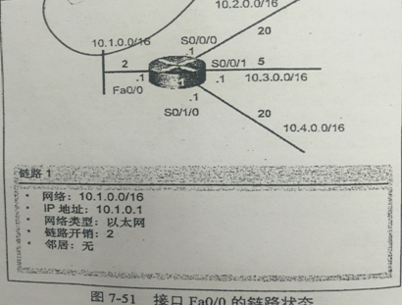
36、几种路由协议的相关比较:
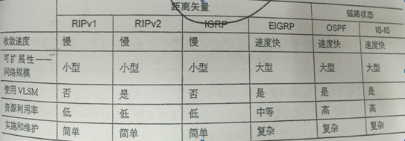
第8章
37、OSPF的三个主要组件：
1.数据结构：
邻接数据库：创建邻居表
链路状态数据库（LSDB）：创建拓扑表
转发数据库：创建路由表。
2.路由协议消息：
Hello数据包
数据库状态描述包 DBD
链路状态请求数据包 LSR
链路状态更新数据包 LSU
链路状态确认数据包 LSAcK
3.算法：
SPF算法
38、OSPF工作原理：
1.OSPF运行状态:当OSPF第一次加入网络中他会进行以下几步：
1.与邻居建立邻接关系
2.交换路由信息
3.计算最佳路由
4.实现收敛
2.多状态：
Down状态（不可用状态）；Init（初始化状态）；Two-Way（双向状态）；ExStart（预启动状态）；Exchange（交换状态）；Loading（加载状态）；Full（完全邻接状态）
39、配置单区域的OSPFv2
使用router ospf process-id命令 （process-id是一个介于1到65535的数字）启用ospfv2；
使用router-id 1.1.1.1将id 1.1.1.1分配给路由器；
使用show ip protocols 命令检验路由器id
修改路由器id先清除ofps进程使用chear ip ospf process 在特权EXEC模式下
使用环回接口作为路由器id：
R1（config）#interface loopback 0
R1（config-if）#ip address 1.1.1.1 255.255.255.255
40、开销：
开销=参考带宽/接口带宽 默认参考带宽为一亿bit ；
第9章 重点acl

